Serviço Nacional de Aprendizagem Industrial – SENAI “Santos Dumont”





EQUIPE CYBER-S

**TECNOLOGIA E ENGENHARIA**

Ana Clara Pacheco dos Ramos, Arthur Silva Figueira, Bruno Mendes Carvalho de Paula, Gabriel Trindade Manchini, Lívia Vieira Jacó, Lucas Gabriel Ribeiro da Costa Neto, Mayara Gabrielle Rodrigues Marcondes, Milena Vitória Euclides Roberto, Thiago Carlos Vidal Ferreira e Vitor Hugo da Silva.

TORNAR AS CIDADES E COMUNIDADES INCLUSIVAS, RESILIENTES E SUSTENTÁVEIS

Trabalho submetido ao Torneio Brasil de Robótica como requisito a avaliação no quesito Tecnologia e Engenharia.

Mentor(a): Clarissa Bassini Rocha Rodrigues

Técnico(a): Francisco Carlos Ferreira

**AGRADECIMENTOS**

Primeiramente, agradecemos ao Professor Francisco Carlos Ferreira que se dedicou de forma árdua na condução deste trabalho.

Também à Instituição SENAI “Santos Dumont” por nos receber de portas abertas em horários extracurriculares, inclusive aos sábados.

Somos gratos à empresa patrocinadora Audaz que colaborou com a causa e nos auxiliou financeiramente na conclusão de todo este projeto.

Nossos agradecimentos também são aos alunos Carlos Eduardo Arantes Teixeira, Clarissa Bassini Rocha Rodrigues, Leonardo Augusto Machado Rente, Luis Gustavo Braga Póca e aos Professores Luciano das Neves e Taiana She Mir Mui por nós auxiliarem na composição deste trabalho.

*“Ouse fazer e o poder lhe será dado.”*

*Johann Goethe*

**LISTA DE FIGURAS**

**Figura 1** - Foto do Robô 11

**Figura 2** - Etapa 1 13

**Figura 3** - Etapa 2 14

**Figura 4** - Etapa 3 15

**Figura 5** - Etapa 4 16

**Figura 6** - Início Programação 18

**Figura 7** - Bloco de Missões 19

**Figura 8** - Alinhamento na Base 20

**Figura 9** - Encontrar Linhas Pretas 21

**Figura 10** - Seguidor de Linha 22

**Figura 11** - Seguidor de Linha para Encontrar Árvores Grandes 22

**Figura 12** - Primeiro Depósito 23

**Figura 13** - Entrega da Árvore Vermelha Pequena 24

**Figura 14** - Entrega Área Verde 25

**Figura 15** - Segundo Depósito 25

**Figura 16** - Entrega Área Azul 26

**Figura 17** - Área Amarela 27

**Figura 18** - Reconhecimento Árvores Grandes Primeira Posição 28

**Figura 19** - Rotas das Árvores Grandes 29

**LISTA DE TABELAS**

**Tabela 1** – Informações Sobre o Time 8

**Tabela 2** – Plantio de Mudas Pequenas 9

**Tabela 3** – Plantio de Mudas Grandes 10

**Tabela 4** – Pontos dos Defensores Agrícolas 10

**Tabela 5** – Reuniões do Grupo 30

**SUMÁRIO**

1 INFORMAÇÕES DO TIME 8

2 OBJETIVOS E ESTRATÉGIAS DA EQUIPE 8

2.1 OBJETIVOS DO DESAFIO 9

3 METAS DO PROGRAMA 11

4 CONFIGURAÇÃO DO ROBÔ 11

5 ESTRATÉGIA 12

6 DESAFIO PRÁTICO 17

6.1 INTRODUÇÃO 17

6.2 DESENVOLVIMENTO 17

7 PROGRAMAÇÃO 18

8 RECURSOS HUMANOS 30

8.1 DIÁRIO DE BORDO 30

9 DIVULGAÇÃO DO PROJETO 32

10 CONCLUSÃO 32

# INFORMAÇÕES DO TIME

**Tabela 1** – Informações Sobre o Time

|  |  |  |
| --- | --- | --- |
| INFORMAÇÕES DO TIME | Nome da Equipe | Cyber-S |
| Categoria | High |
| Técnico(a) | Francisco Carlos Ferreira |
| Mentor(a) | Clarissa Bassini Rocha Rodrigues |
| Integrantes de Tecnologia e Engenharia | Bruno Mendes Carvalho de Paula Thiago Carlos Vidal Ferreira Vitor Hugo da Silva |
| Patrocinador(a) | Audaz |
| Redes Sociais | Tik Tok: tiktok.com/@cybersenai Instagram: instagram.com/cybersenai Facebook: facebook.com/cybersenai |

Fonte: Autoria Própria

# OBJETIVOS E ESTRATÉGIAS DA EQUIPE

Neste caderno consta o aspecto técnico do desenvolvimento da programação da equipe TBR no ano de 2022, contendo descrições das partes estratégicas, lógicas e práticas. Também compõe nesta pasta informações relativas à organização, composição e divulgação do time.

## OBJETIVOS DO DESAFIO

Para arquitetar os primeiros objetivos, o grupo observou todos os detalhes do tapete, como o tamanho da base, cores e linhas nas quais poderiam ser usadas para direcionamento e localização, também foi analisado todos os componentes que compõe as missões, desde as estruturas até o peso de todos os objetos (Árvores e Defensores), além da leitura rigorosa do regulamento da competição para gerar as primeiras ideias e estratégias.

De acordo com o arquivo do Desafio Prático disponibilizado pelo TBR, foi analisado a quantidade de pontos que cada missão poderia nos proporcionar, assim nossa estratégia foi montada a partir destas pontuações apresentadas nas tabelas 2, 3 e 4 a seguir:

**Tabela 2** – Plantio de Mudas Pequenas

|  |  |  |  |
| --- | --- | --- | --- |
|  | **Área de plantio** | |  |
| **Cor diferente** | **Mesma cor** | **Pontuação** |
| **Muda pequena em pé** |  | **X** | **80** |
| **Muda pequena deitada** |  | **X** | **60** |
|  |
| **Muda pequena em pé** | **X** |  | **40** |  |
| **Muda pequena deitada** | **X** |  | **20** |  |
|  |

Fonte: Autoria Própria

**Tabela 3** – Plantio de Mudas Grandes

|  |  |  |  |  |
| --- | --- | --- | --- | --- |
|  | | **Área de plantio** | |  |
| **Cor diferente** | **Mesma cor** | **Pontuação** |
| **Com 1 defensivo agrícola na mesma área de plantio** | **Muda grande em pé** |  | **X** | **120** |
|  |
| **Muda grande deitada** |  | **X** | **90** |  |
|  |
| **Muda grande em pé** | **X** |  | **60** |  |
|  |
| **Muda grande deitada** | **X** |  | **30** |  |
|  |
| **Sem nenhum defensivo agrícola na mesma área de plantio** | **Muda grande em pé** |  | **X** | **40** |  |
|  |
| **Muda grande deitada** |  | **X** | **30** |  |
|  |
| **Muda grande em pé** | **X** |  | **20** |  |
|  |
| **Muda grande deitada** | **X** |  | **10** |  |
|  |
|  |

Fonte: Autoria Própria

**Tabela 4** – Pontos dos Defensores Agrícolas

|  |  |  |  |
| --- | --- | --- | --- |
|  | **Defensores Agrícolas** | | |
|  | **Pontuação** | | |
|  | **-5** | **5** | **15** |
| **Tocando os depósitos de defensores** |  |  | **X** |
|
| **Tocando a base** |  | **X** |  |
|
| **Tocando qualquer área azul do tapete** | **X** |  |  |
|

Fonte: Autoria Própria

# METAS DO PROGRAMA

Foi definido como metas de estratégia em primeiro caso, a obtenção da maior quantidade possível de pontos em todas as missões, depois de decidido a melhor rota e prioridades dentro do tapete, foi dado início a otimização máxima do tempo.

# CONFIGURAÇÃO DO ROBÔ

Para a realização das missões foi definido que o Spike é a melhor opção, pois possui uma disponibilidade da utilização de 4 atuadores e 5 sensores. Também foi notado que seus sensores de cor tem um alto nível de precisão, tendo uma baixa taxa de erro, nesse caso em que cores ditam o percurso, o corrimento das missões, e principalmente a maior pontuação. Os motores dele são mais fracos e com menos torque, porém, ele tem bastante precisão de movimento e principalmente de posicionamento. Ele também conta com um HUB mais compacto, dando assim uma maior margem de crescimento para a estrutura dele. Diante de tudo isso, o Spike acabou ganhando o mérito de melhor opção para ser trabalhado.

Nós utilizaremos um giroscópio, para conferir o alinhamento do robô, direcionar ele com precisão. Dois sensores de cor, um destinado para realizar a leitura de cores das árvores grandes e o segundo para a ler as diversas cores do tapete em determinados momentos. Para propósitos de atuação, foram utilizados dois motores para a locomoção do robô dentro do tapete.

**Figura 1** - Foto do Robô

Fonte: Autoria Própria

# ESTRATÉGIA

Para realizar o objetivo de guardar os defensores e as árvores em seus respectivos lugares, uma rota otimizada precisou ser discutida. Segue um resumo da estratégia desenvolvida.

A primeira ação do robô é um movimento linear até encontrar a linha preta da base, assim se alinhando e iniciando todos os blocos de programação. Decidimos realizar a missão dos defensores agrícolas e do plantio das árvores pequenas simultaneamente para somarmos uma boa quantidade de pontos iniciais, economizando tempo e limpando o tapete para facilitar a missão do plantio das árvores grandes, que vai nos gerar uma maior quantidade de pontos.

Todos os defensores e as árvores pequenas em seus respectivos destinos, partimos para a missão do plantio das árvores grandes, que optamos em deixar em aberto entre dois segmentos de acordo com a disposição das árvores no dia da competição, podendo ser feita de forma aleatória (empurrando as árvores aleatoriamente nos hexágonos) ou utilizando o sensor de cor para detectar e empurrar a árvore corretamente em sua respectiva cor.

**Etapa 1:**

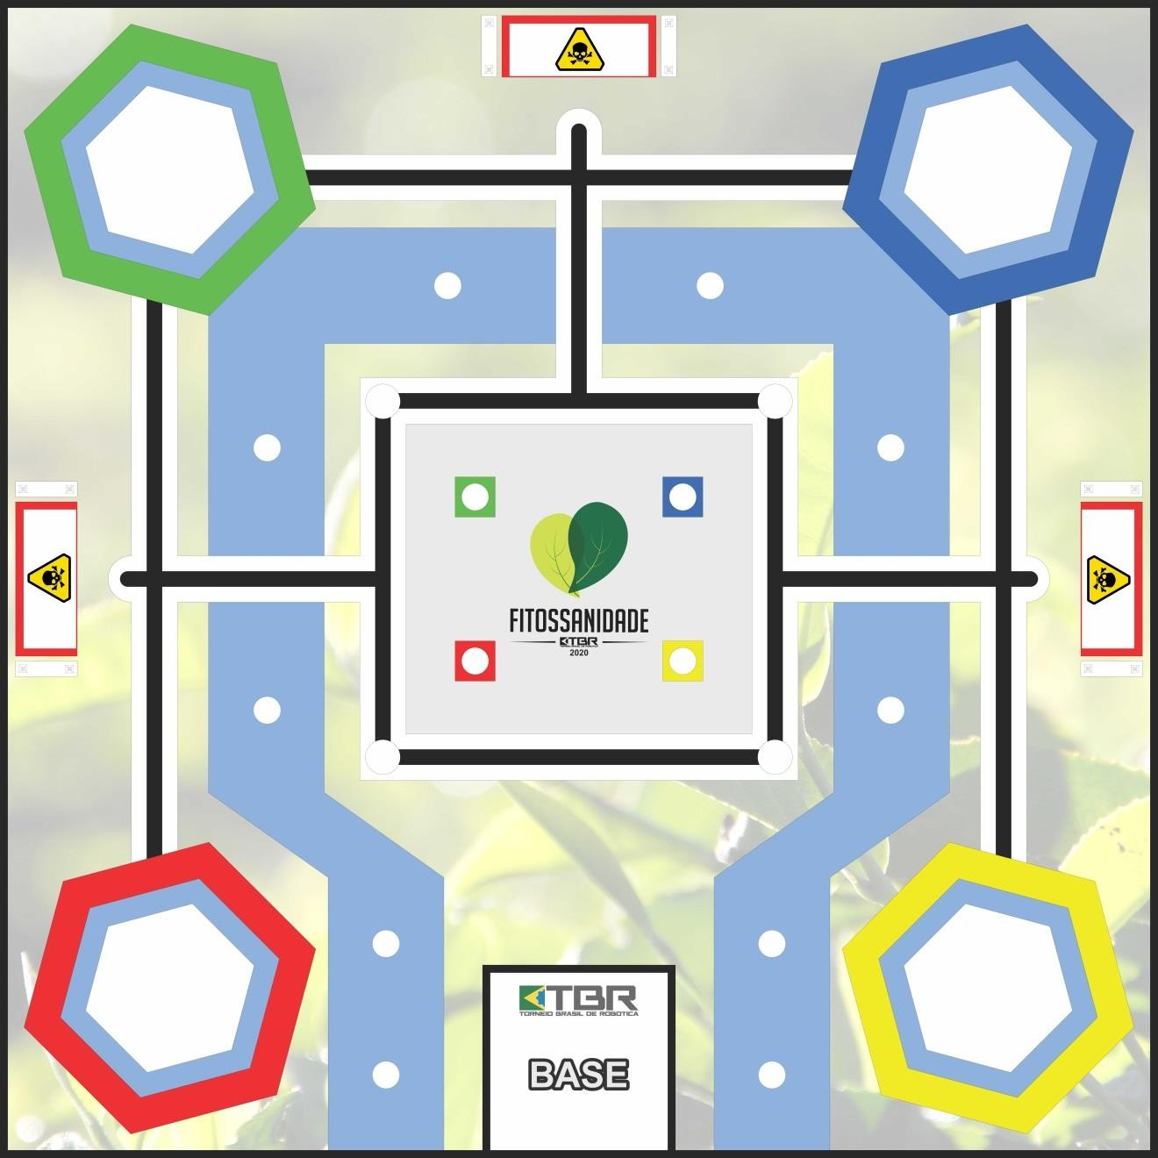

**Figura 2** - Etapa 1

Fonte: Autoria Própria

A primeira ação do robô é um movimento em que ele procura a faixa preta da base e se alinha com ela, assim, ele partirá sempre de um mesmo ponto do tapete, evitando erros de rotas ao decorrer das tarefas.

**Etapa 2:**



**Figura 3** - Etapa 2

Fonte: Autoria Própria

Após o robô se alinhar com a linha preta ele vira-se para a direita rotacionando em seu próprio eixo, em seguida realiza um movimento para frente e recolhe um defensor, adiante, o carro realiza um movimento para a direita e inicia uma ação para frente recolhendo outro defensor. Em seguida, o robô faz um movimento para a esquerda e ativa uma movimentação para frente, seguindo a faixa preta, guardando os defensores no primeiro depósito. Por fim, o robô realiza um giro de 360 graus e começa um movimento para frente com uma leve curva para esquerda em seu trajeto, assim, recolhendo a pequena árvore vermelha e um defensor levando para a base vermelha.

**Etapa 3:**



Fonte: Autoria Própria

**Figura 4** - Etapa 3

Após o robô deixar a árvore e o defensor na base vermelha ele realiza um movimento de ré e depois faz uma rotação para a direita e inicia uma ação para frente com um leve deslocamento para a direita até chegar na pequena árvore verde. Logo após, realiza uma curva para a esquerda e inicia um deslocamento para frente até recolher o defensor, em seguida inicia um movimento para frente até a base verde, entregando a árvore e o defensor. Adiante, o robô vira-se para direita e ativa sua movimentação para frente, recolhe dois defensores e vira para a esquerda, após segue até a linha preta e deixa os defensores no segundo depósito.

**Etapa 4:**



**Figura 5** - Etapa 4

Fonte: Autoria Própria

Em seguida, o robô realiza uma curva de 360 graus e avança em linha reta com uma inclinação para a esquerda, assim, capturando a pequena árvore azul. Adiante, realiza uma ação para frente e faz um movimento para esquerda recolhendo um defensor. Logo em seguida, o robô realiza a entrega da árvore e do defensor na base azul. Em seguida, o carro faz uma rotação de 360° e segue com uma ação para frente até realizar o recolhimento da pequena árvore amarela. Por fim, o robô realiza uma movimentação para frente com uma leve inclinação para a direita, recolhendo um defensor, adiante é depositado o defensor e a árvore na base amarela.

# DESAFIO PRÁTICO

## INTRODUÇÃO

Para esta versão de 2022 do TBR, a equipe de programação do CYBER-S utilizou a plataforma Lego Education Spike. A programação constitui-se de blocos de função, ferramentas lógicas, de atuação e uma variedade de sensores implementáveis.

Nem todas as funções da plataforma foram utilizadas em sua potencialidade, mesmo podendo ter sido utilizadas para facilitar o processo. Mesmo assim, é notado que a equipe não os utilizou por conta de restrições temporais, visto que estas não influenciariam no resultado e exigiriam uma nova programação.

## EVOLUÇÃO E DESENVOLVIMENTO DA PROGRAMAÇÃO

Inicialmente, a equipe não tinha familiaridade com a plataforma Lego Education Spike ou com o tipo de programação por blocos, então, um período inicial de estudo do regulamento, tapete e programações anteriores foi necessário para que se reconhecesse as possibilidades e impossibilidades do processo criativo da programação.

Um estágio básico de adaptação se fez imperativo para estudar os tipos de sensores, motores e métricas de atuação do robô, assim como observar alguns obstáculos na execução de um programa, e durante esse estudo primário, foi reconhecido que era necessária de alguma forma que o robô se localizasse dentro do tapete.

O problema foi solucionado com uma função de ajuste onde usamos a técnica de seguimento através de proporção. Esta técnica consiste basicamente numa equação matemática que acerta o direcionamento do robô constantemente.

Após a correção de tal obstáculo técnico, diversas rotas e estratégias foram se desenvolvendo de modo interativo e didático assim a programação foi melhorando.

# PROGRAMAÇÃO

**Primeira Etapa:**

**Figura 6** - Início Programação

Fonte: Autoria Própria

Este é um bloco de inicialização geral da programação, primeiro é usado um bloco que define o ângulo de guinada para “0” (zero), por padrão o ângulo de guinada será zero na direção para qual o HUB está de frente quando o programa começa. Logo depois definimos os dois motores de movimento do robô, quais neste caso são o Motor E e Motor D. A seguir são atribuídos valores iniciais para as variáveis utilizadas (as quais serão explicadas posteriormente), são valores que serão modificados pela própria programação a fim de entregar maior autonomia ao robô. Foram criados diversos blocos para contribuir na organização do programa, quais são chamados em determinados momentos. Primeiramente o robô se alinha sozinho e depois parte para os blocos que contém rotas de todas as missões.

**Segunda Etapa:**

**Figura 7** - Bloco de Missões

Fonte: Autoria Própria

Este é o bloco que define a ordem das missões a serem realizadas, cada uma realiza um chamado de suas respectivas programações, e só passa para a próxima após o término da anterior.

**Terceira Etapa:**

**Figura 8** - Alinhamento na Base

Fonte: Autoria Própria

Neste bloco o robô começa seu movimento em linha reta com velocidade controlada, até encontrar a linha preta frontal da base, ao encontrá-la ele se alinha e começa a segui-la, até que o sensor voltado para o tapete capte o equivalente a cor branca. Depois de tudo isso ele para de se mover. Dessa maneira conseguimos partir o robô sempre do mesmo ponto de início, circundando todas as maneiras do robô sofrer alteração nas rotas das missões devido a um erro de posicionamento dentro da base.

**Quarta Etapa:**

**Figura 9** - Encontrar Linhas Pretas

Fonte: Autoria Própria

Estes dois blocos são semelhantes, os dois são usados para a mesma função, encontrar a cor preta das linhas do tapete. O robô andará para frente, e ao encontrar um reflexo de luz menor que 35% (o equivalente a linha preta), ele vai avançar alguns centímetros para frente, e a seguir começará um movimento para esquerda/direita com velocidade controlada, movimento qual será interrompido também, assim que o sensor encontrar o reflexo de luz respectivo a cor preta. A diferença entre os dois blocos é, que um o robô depois de encontrar a linha preta pela primeira vez irá virar para esquerda e o outro virará para a direita.

**Quinta Etapa:**

**Figura 10** - Seguidor de Linha

Fonte: Autoria Própria

**Figura 11** - Seguidor de Linha para Encontrar Árvores Grandes

Fonte: Autoria Própria

Esses blocos têm a função, basicamente, de fazer o robô seguir a linha preta. Para ser possível fazer com que o robô seguisse a linha preta, nós usamos a técnica de seguimento através de proporção. Esta técnica consiste basicamente numa equação matemática que acerta o direcionamento do robô constantemente. Primeiramente é atribuído valor a variável “Erro”, com o sensor voltado para o chão, é realizado uma leitura de reflexibilidade, e então é subtraído de um valor referencial. Depois atribuímos valor da variável “Proporcional”, que é a resposta de uma multiplicação do “Erro” adquirido pela variável “KP”. Esse valor proporcional é o que direciona o robô, e esse processo é realizado diversas vezes, até que a condição para sair desse loop seja atendida. A diferença dos dois blocos é que um interrompe o loop assim que o sensor de luz do chão capta um valor de maior que 85% de reflexão, e no outro caso é interrompido assim que o sensor de cor das árvores capta qualquer uma das cores (verde, vermelho, azul ou amarelo).

**Sexta Etapa:**

**Figura 12** - Primeiro Depósito

Fonte: Autoria Própria

Neste momento o robô segue instruções de rotas fixas, nós o direcionamos todo pela programação, pois ele já realizou todo seu alinhamento, e então ele entrega dois defensores agrícolas no depósito da esquerda, em relação a base.

**Sétima Etapa:**

**Figura 13** - Entrega da Árvore Vermelha Pequena

Fonte: Autoria Própria

O robô busca primeiro a árvore pequena vermelha, e em seguida pega um defensor e os leva para dentro da base hexagonal vermelha. Ao chegar na área de entrega, há uma verificação de cores, para que o robô não ultrapasse do local, então primeiro ele verifica se o sensor captou a cor vermelho, em seguida ele inicia o movimento até encontrar a taxa de reflexo da cor branca, e só então ele inicia o movimento reto por alguns centímetros.

**Oitava Etapa:**

**Figura 14** - Entrega Área Verde

Fonte: Autoria Própria

Com velocidades e rotas especificadas o robô faz a entrega de um defensor e a árvore verde pequena em sua respectiva área hexagonal.

**Nona Etapa:**

**Figura 15** - Segundo Depósito

Fonte: Autoria Própria

O robô segue instruções de rotas já especificadas dentro da programação, e então ele entrega dois defensores agrícolas no depósito do meio, em relação a base. Lembrando que todas as entregas em depósitos são feitas com alinhamento na linha preta.

**Décima Etapa:**

**Figura 16** - Entrega Área Azul

Fonte: Autoria Própria

O robô busca primeiro a árvore pequena azul, e em seguida pega um defensor e os leva para dentro da respectiva base hexagonal. Ao chegar na área de entrega, há uma verificação de cores, para que o robô não ultrapasse do local, então primeiro ele verifica se o sensor captou a cor azul, em seguida ele inicia o movimento até encontrar a taxa de reflexo respectiva a cor branca, e só então ele inicia o movimento reto por alguns centímetros.

**Décima Primeira Etapa:**

**Figura 17** - Área Amarela

Fonte: Autoria Própria

Com velocidades e rotas especificadas o robô faz a entrega de um defensor e a árvore amarela pequena em sua respectiva área hexagonal.

**Décima Segunda Etapa:**

**Figura 18** - Reconhecimento Árvores Grandes Primeira Posição

Fonte: Autoria Própria

Nesta etapa o robô vai até as linhas pretas que conectam todas as árvores grandes. Ao encontrar a linha, ele começa segui-la até que o sensor superior encontre qualquer uma das cores de alguma árvore presente naquela posição, ao verificar qual a árvore e sua respectiva cor, a programação chama o bloco de rotas para alguma área hexagonal, há um bloco de rota para cada uma das cores possíveis do robô encontrar naquela posição. Para isso foi usado diversos blocos “SE” para cada uma das possibilidades de cores.

**Décima Terceira Etapa:**

**Figura 19** - Rotas das Árvores Grandes

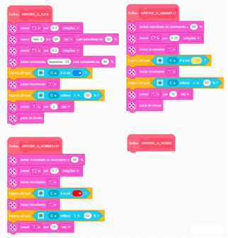

Fonte: Autoria Própria

Com velocidades e rotas especificadas o robô faz a entrega da árvore grande que estava naquela respectiva posição. Todas as quatro posições que podem conter uma árvore grande, irão ter quatro programações de rotas para realizar a entrega das árvores. Todas as programações de entrega passam por uma verificação de cor, primeiro a cor da base e depois a cor branca dentro da base, para que o robô não ultrapasse os limites da área hexagonal.

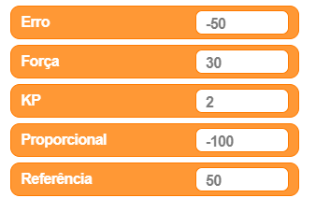**Variáveis:**

Para a melhor execução de todo o programa e estratégias, foram necessários a utilização de algumas variáveis. Foram usadas cinco ao todo, em geral voltadas para que o robô conseguisse seguir a linha preta, ou seja, usada para o alinhamento do mesmo. Lembrando que os valores presentes na imagem são meramente ilustrativos (com exceção da “Referência”, “Força” e “KP”), pois se alteram o tempo todo conforme a necessidade do Spike. Para que fosse possível seguir a linha da maneira mais consistente possível foi usado a técnica PID(Proporcional/Integral/Derivadas), que é na verdade uma série de contas que direcionam os motores através de uma leitura dos sensores de cor. O “Erro” é o resultado de um cálculo, uma subtração da luz refletida do sensor pelo valor da “Referência”. A variável “Força”, nada mais é do que um valor fixo destinado a denominar a potência destinada aos motores. O “KP”, é uma constante de proporcionalidade, responsável pela posição requerida ao sensor permanecer sob a linha preta, podendo ser alterada para que o robô permaneça mais nas bordas, ou adentre mais a linha. A “Proporcional” é o resultado de uma multiplicação responsável por dar a direção correta ao robô. A “Referência”, é um valor adquirido através de uma média aritmética, usando como base a taxa de reflexibilidade da cor preta e da cor branca. Então se conclui que, em primeiro caso o sensor realiza uma leitura de reflexo, a seguir esse valor é subtraído da referência, então, esse resultado da subtração é multiplicado pela constante e só então é entregue aos motores a direção certa a percorrer em cima de linha.

Figura 19 - Variáveis

# RECURSOS HUMANOS

## DIÁRIO DE BORDO

**Tabela 5** – Reuniões do Grupo

|  |  |
| --- | --- |
| **REUNIÕES DO GRUPO** | |
| **DATA** | **RELATOS** |
| 20/jun | Apresentação do mentor e dos alunos;  Conversa com o mentor sobre como surgiu a ideia de criar a equipe;  Explicação sobre o que é o TBR;  Primeiro contato com o Lego Spike Prime; Ideias para o tema principal; Iniciamos elaboração da estampa das camisas;  Debatemos mais sobre o tema do projeto; Iniciaram o uso das Redes Sociais do Projeto. |
| 21/jun | Abriu-se o tapete base com os desafios e montamos todas as peças;  Dicas sobre a competição;  Workshop com o professor Luciano sobre planejamento;  Escolha do nome da Equipe: CYBER-S;  Palestra sobre criatividade; Separação em equipes para discutir possíveis temas para o projeto. |
| 22/jun | Os quatro grupos apresentaram suas ideias, sendo escolhido como principal: Aplicativo que acumula pontos conforme a entrega de produtos recicláveis que podem ser trocados por cupons/produtos/descontos |
| 30/jul | Analisaram-se a disposição dos sensores no robô; Tiveram-se alguns problemas encontrados, como:  Disposição do sensor no robô e tamanho do robô ser maior que o permitido na base. |
| 10/ago | Fizeram-se algumas alterações pequenas no robô;  Começaram-se a fazer testes com a programação para ver como funcionaria para realizar os desafios |
| 15/ago | Instalação dos programas que serão utilizados para o TBR;  Continuação da programação da rota do robô. |
| 16/ago | Retornou-se o andamento da programação do Spike, conseguindo definir a rota e ajustar o robô para pegar os defensores corretamente. |
| 17/ago | Iniciou-se a ideia do robô se ajustar sozinho ao sair da base;  Foi dado continuidade na programação do desafio dos defensores agrícolas. |
| 23/ago | Término da programação do robô para se alinhar na base corretamente;  Implementou-se o segundo sensor de cor para a identificação das árvores grandes. |
| 24/ago | Fizeram-se uma "cobertura" para o sensor de luz a fim de melhorar a visualização da linha preta;  Foi decidido o trajeto do robô para completar a missão dos defensores;  Iniciaram a programação do trajeto escolhido;  Iniciou-se a edição das imagens com os trajetos das missões para o Word. |
| 10/set | Retornou-se o desenvolvimento da programação do Spike;  Continuidade da documentação da equipe de Tecnologia e Engenharia;  Foi construído um modelo virtual do robô. |
| 21/set | Dado continuidade na documentação de Tecnologia e Engenharia. |
| 28/set | Continuidade na documentação do time de Tecnologia e Engenharia;  Gravado o vídeo do time. |

Fonte: Autoria Própria

# DIVULGAÇÃO DO PROJETO

A divulgação do projeto tem sido realizada paulatinamente em nossas redes sociais. Outro meio também usado para divulgação é o fórum da Bricklink, lá é possível ter acesso a fotos do nosso robô, ao passo a passo de montagem dele, com todas as peças exatamente iguais ao robô real, acesso também a um modelo em 3D. Possibilitando assim o acesso de qualquer pessoa, tanto apenas visualizar, quanto para realizar o dowload do projeto para maiores análises.

Sendo esta, a nossa segunda experiência no TBR, conseguimos refinar nosso progresso e crescer gradativamente de acordo com que foi surgindo os desafios.

# Sucessos e Insucessos

Ao longo de todo percursso, foram encontrados todos tipos de desafios. Em primeira instância passamos por vários modelos de robôs e garras, até chegar no definitivo. Foram feitas tentativas de modelos com o EV3, mas devido ao seu tamanho avantajado, foi optado pelo uso do Spike Prime. As garras eram flexiveis e basculantes, porém foi percebido que era uma complexidade desnecessária, então foi feito uma espécie de arrastador. As posições dos sensores também foi outro desafio, pois teria que realizar a leitura das cores das árvores mas sem atrapalhar o manuseio das mesmas durante as missões. As questões mecânicas foram bem adaptativas porém a parte da programção foi onde se encontrou diversos obstáculos. A equipe primeiro teve que aprender e se adequar ao tipo de programação, e depois a maior dificuldade foi em relação ao alto nível de variação que o Spike estava apresentando. A posição que o robô era deixado dentro da base influenciava em todo o restante do percurso, deixando os níveis de sucesso bem baixos, então a equipe desenvolveu uma etapa na programação responsável por alinhar o robô na linha preta da própria base, e assim que o sensor voltasse a captar a cor branca, ele partisse, então assim o Spike sempre partiria todas as vezes do mesmo ponto, ao perder a linha preta e exergar a cor totalmente branca. Isso reduziu o problema da variação, aumentando os acertos em quase todas as vezes que era partido um teste. O robô em geral apresenta uma estrutura mecânicamente simples, porém com um alto grau de comlpexidade da programção, deixando assim o robô ágil e inteligente. E essas foram os maiores sucessos obtidos.

# CONCLUSÃO

Com os dados obtidos e métodos aprendidos durante a execução do projeto de programação e documentação do TBR 2022 pela equipe CYBER-S, o time ganhou experiência essencial para a realização de um futuro projeto semelhante em estrutura. Os conhecimentos adquiridos serão úteis para estabelecer um modelo próprio de documentação e programação, de modo a tornar o processo de desenvolvimento e gestão mais eficiente em competições futuras.